福建省食品安全监管与社会共治系统
餐饮企业追溯管理系统操作指南

信息备案管理

供货商信息管理
- 查询供货商信息
输入查询条件点击【查询】按钮查询供货商信息，点击【重置】按钮，清空查询条件。
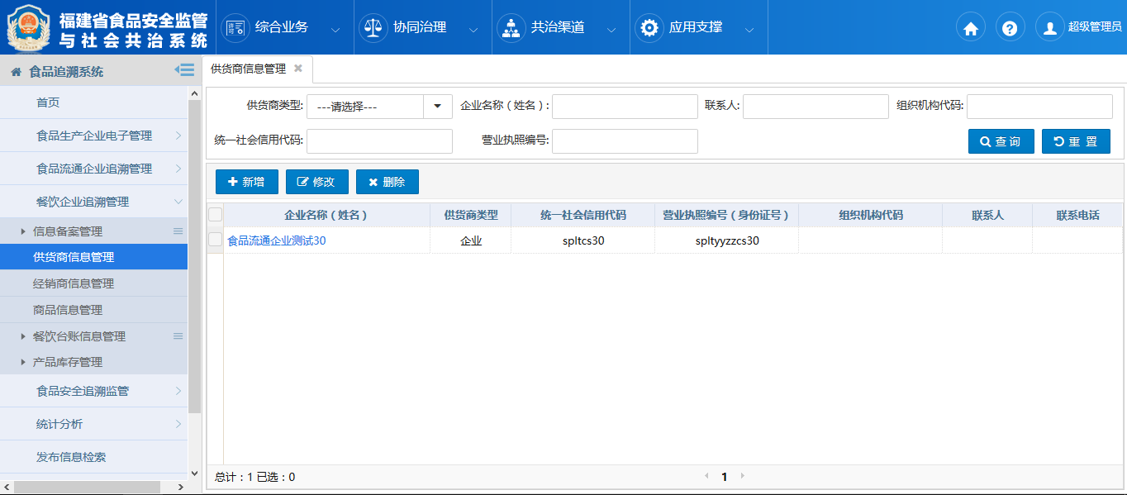
- 新增供货商信息
点击【新增】按钮，显示如下图所示的空白的可编辑框，默认新增的是企业供货商：
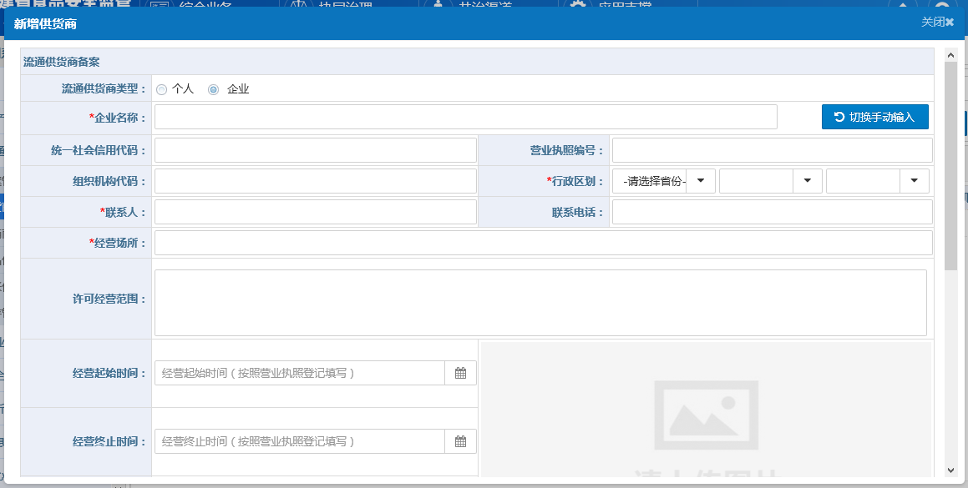
点击【企业名称】，弹出下拉框选择需要录入的企业名称、统一社会信用代码和负责人，系统将自动回填数据，下拉框中提供了产品企业名称和统一社会信用代码的查询条件, 回填的数据除联系人和联系电话可修改，其余均不可修改。
点击【切换手动输入】，用户就可以手动添加新的数据。
- 新增许可证信息
点击【新增】按钮，显示如下图所示的空白的许可证可编辑框：
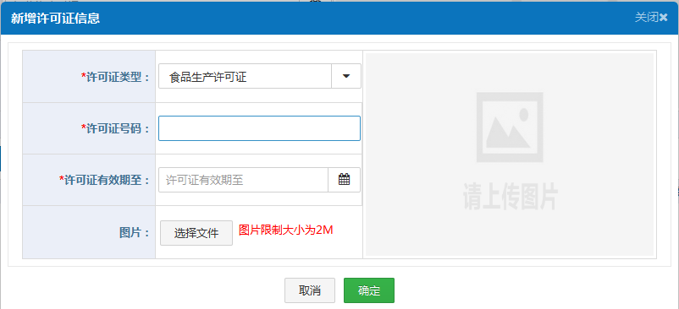
- 修改许可证信息
在页面上的许可证列表中，选中要修改的许可证列表所在行，点击【修改】弹出许可证的修改，输入框如下图所示，然后点击【确认】按钮进行保存。
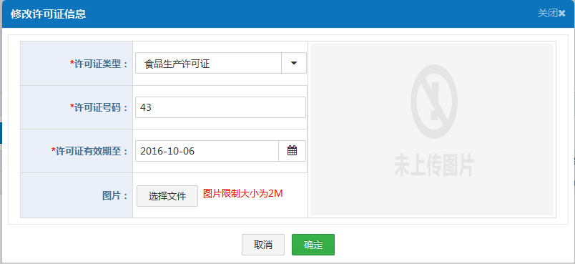
- 删除许可证信息
选中要删除的许可证行，点击【删除】按钮，系统提示是否确定删除，点击确定，则会删除指定的许可证信息，在许可证信息列表中该行信息也会消失。
- 查看许可证明细
点击需要查看明细的许可证所在行的许可证类型，将弹出许可证的明细信息，如下图所示
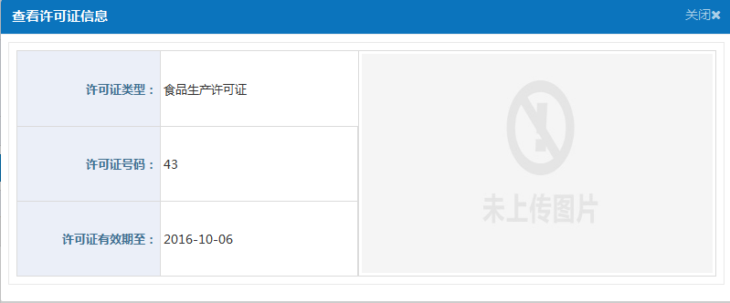
当选中供货商类型为个人时，显示如下图所示的新增个人的窗口
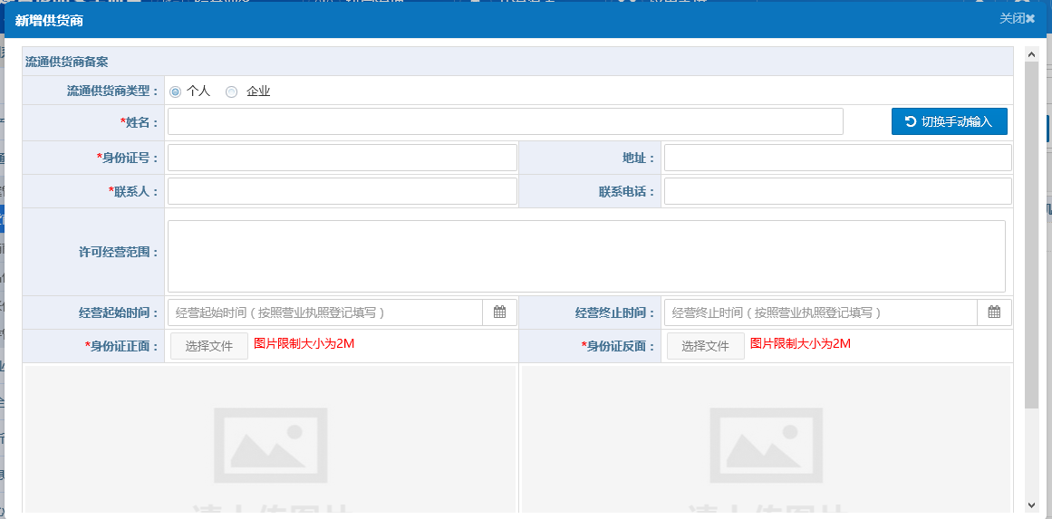
点击【姓名】，弹出下拉框选择需要录入的姓名、身份证和负责人，系统将自动回填数据，下拉框中提供了姓名和身份证的查询条件, 回填的数据不允许用户修改。
点击【切换手动输入】，用户就可以手动添加新的人员数据
- 修改供货商
在页面上方的供货商列表中，选中要修改的供货商列表所在行，点击【修改】弹出供货商的信息进行修改，当修改的供货商类型为企业时，输入框如下图所示：
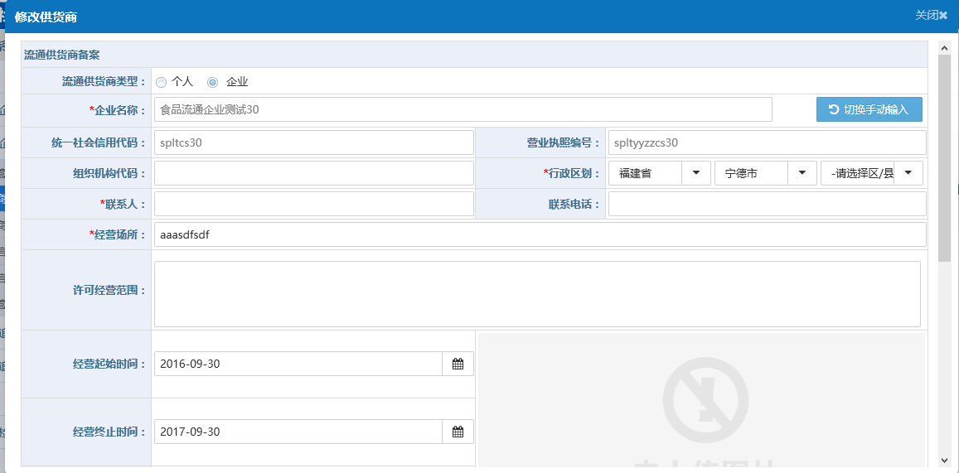
- 新增许可证信息
点击【新增】按钮，显示如下图所示的空白的许可证可编辑框：
- 修改许可证信息
在页面上的许可证列表中，选中要修改的许可证列表所在行，点击【修改】弹出许可证的修改，输入框如下图所示，然后点击【确认】按钮进行保存。
- 删除许可证信息
选中要删除的许可证行，点击【删除】按钮，系统提示是否确定删除，点击确定，则会删除指定的许可证信息，在许可证信息列表中该行信息也会消失。
- 查看许可证明细
点击需要查看明细的许可证所在行的许可证类型，将弹出许可证的明细信息，如下图所示
然后点击【确认】按钮进行保存
当修改的供货商类型为个人时，输入框如下图所示
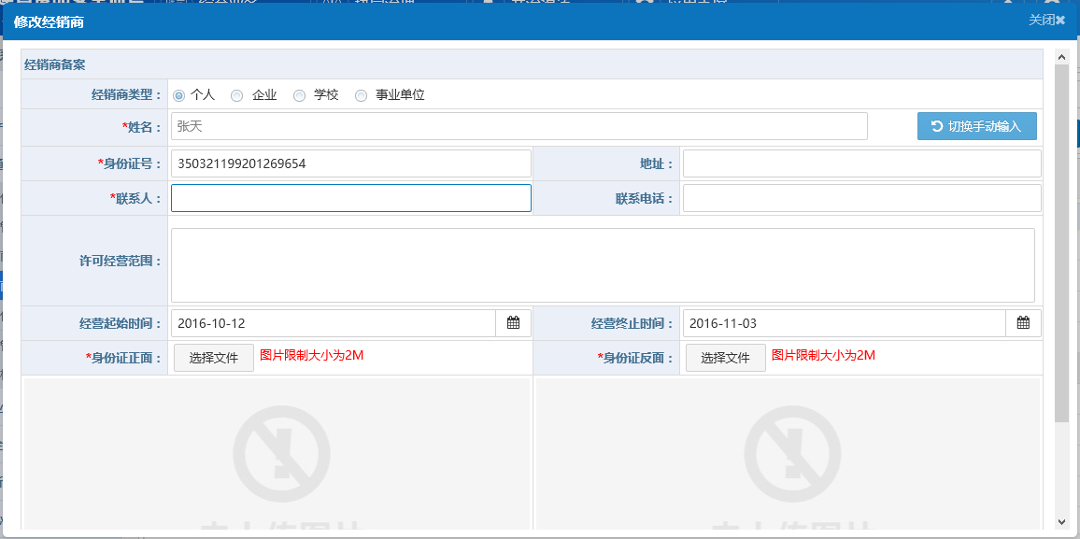
- 删除供货商
选中要删除的供货商，点击【删除】按钮，系统提示是否确定删除，点击确定，则会删除指定的供货商信息，在供货商信息列表中该行信息也会消失。
- 查看供货商
点击需要看明细的企业名称（姓名）,当供货商类型为企业时，将弹出企业的明细信息如下。
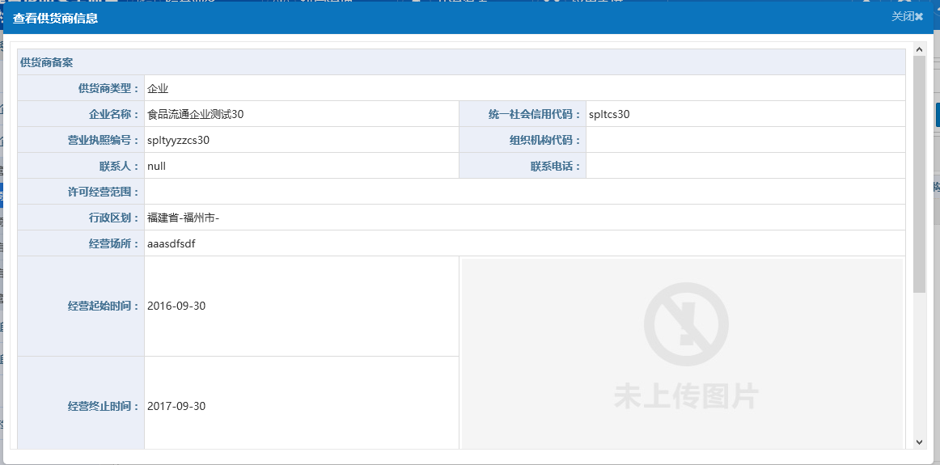
当供货商类型为个人时，将弹出个人的明细信息如下
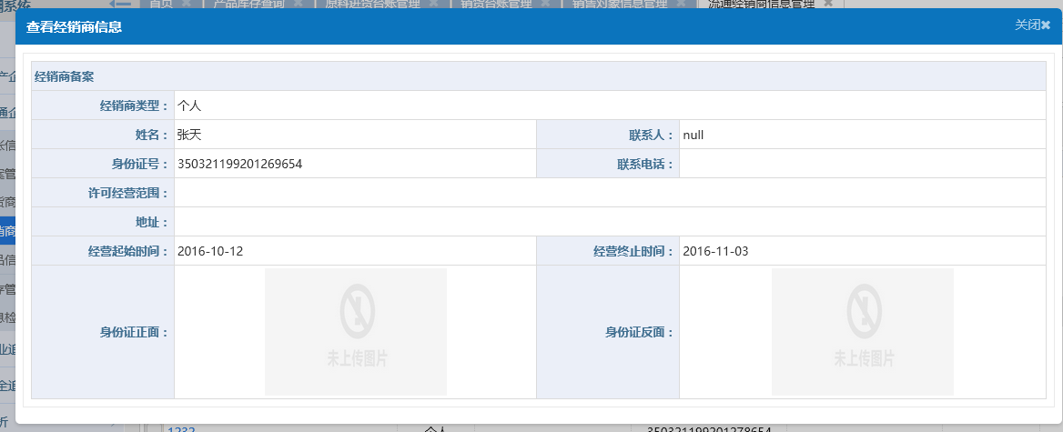

商品信息管理
- 查询食品商品信息
显示当前用户已备案的商品信息，输入查询条件后，点击【查询】按钮进行查询，点击【重置】按钮清空所有查询条件，如下图：
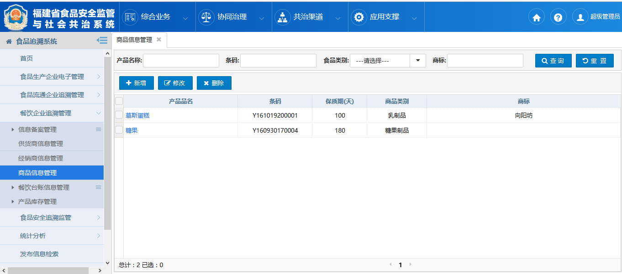
- 新增生产商品信息
点击【新增】按钮。进入新增商品信息页面：
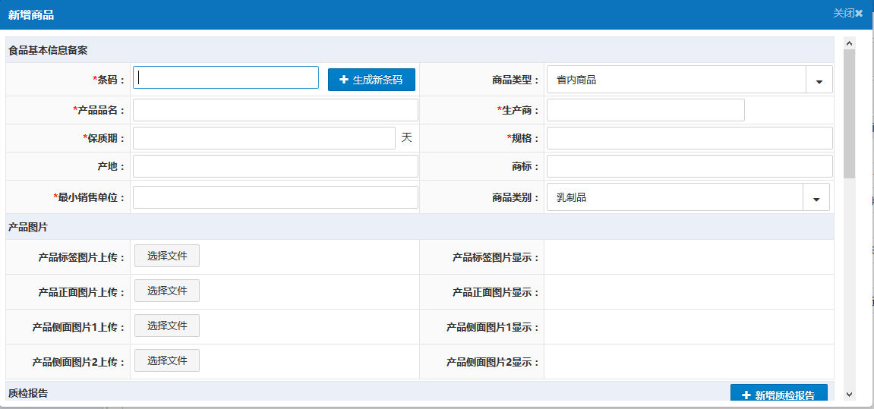
点击【条码】文本输入框，弹出目前全网已存在的商品，可以选择一个商品点击【确定】，完成一个商品的备案：
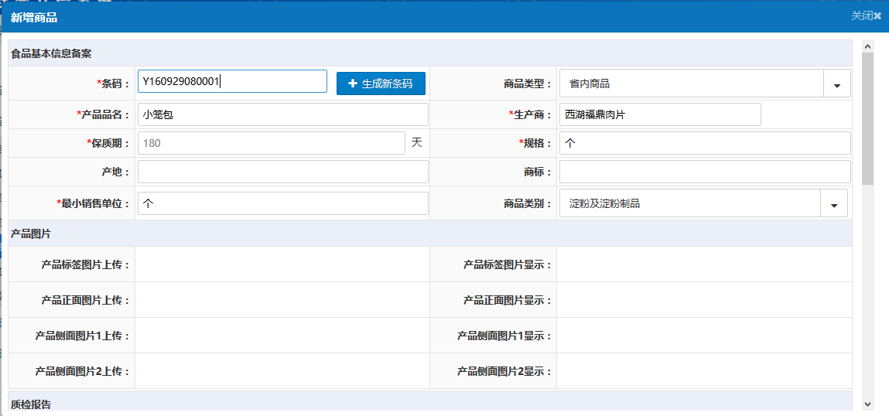
点击【生成新条码】或者手动录入产品的条码，并填入产品的其他信息，完成一个新产品的备案：
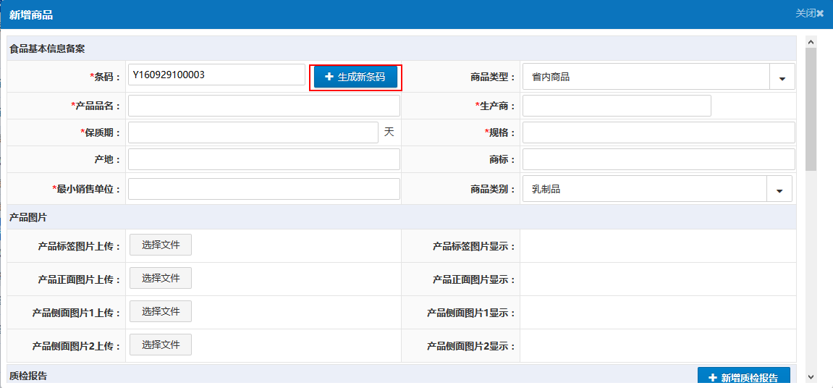
点击【新增质检报告】，录入该产品的质检报告信息，一个产品可以录入多个质检报告：
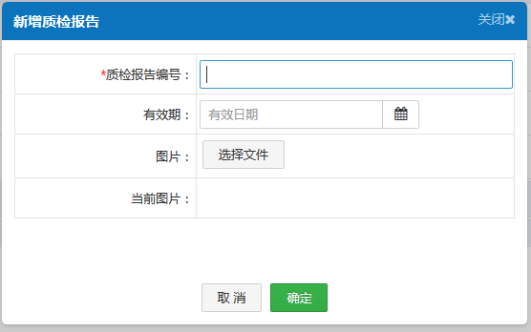
点击【配料】输入框，选择配料，录入该产品的配料信息，一个产品可以录入多个配料信息：
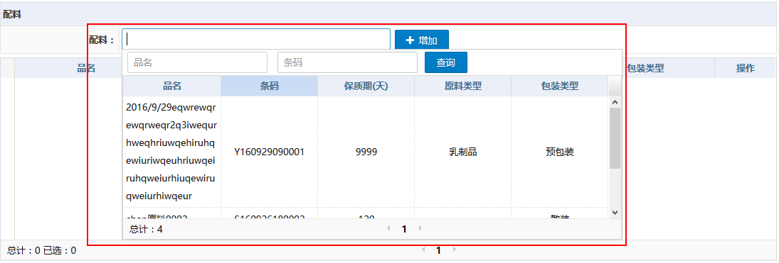
点击【确定】完成产品的备案。
- 修改商品信息
勾选需要修改的商品，点击【修改】按钮，进入修改商品页面，如果该商品的信息仅是登录用户备案，而不是登录用户录入的则无法修改商品信息：
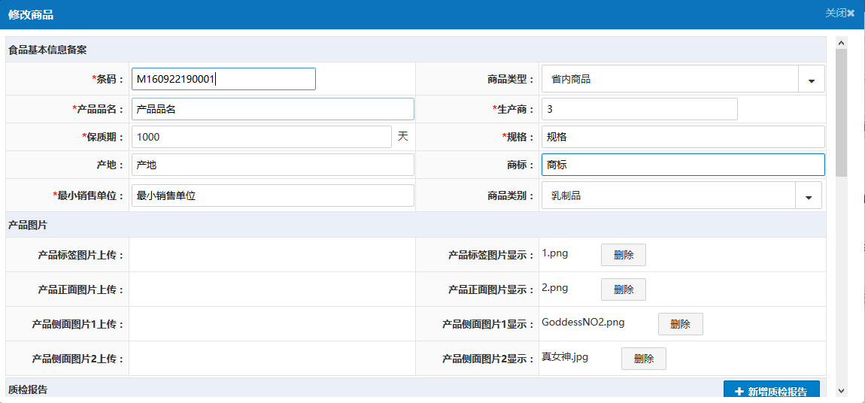
与【新增】相同，可以对商品进行重新编辑及产品信息的修改，完成修改后点击【确定】按钮。
- 删除商品信息
勾选需要删除的产品，点击【删除】按钮，系统提示是否确定删除。点击【确定】按钮，完成该商品备案信息的删除。

餐饮台账信息管理

进货台账管理
- 查询进货台帐
输入查询条件点击【查询】按钮查询食品进货台帐信息，点击【重置】按钮，清空查询条件。
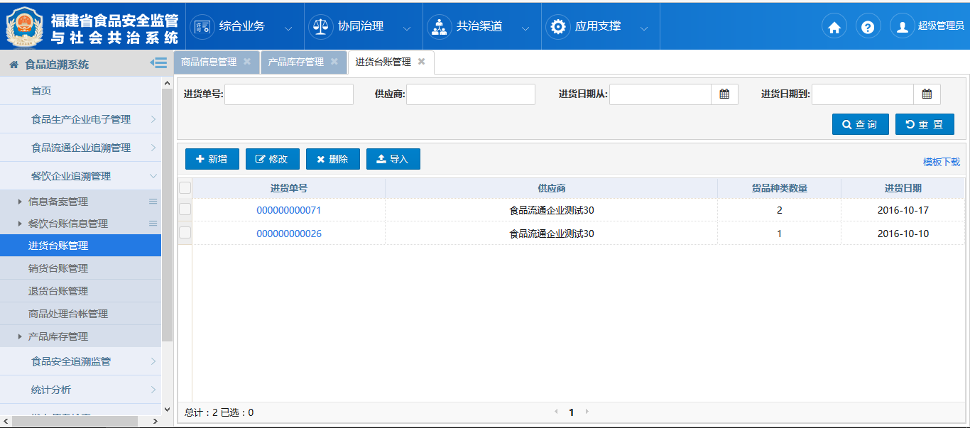
- 新增进货台帐
点击【新增按钮】，显示如下图所示的空白的可编辑框：
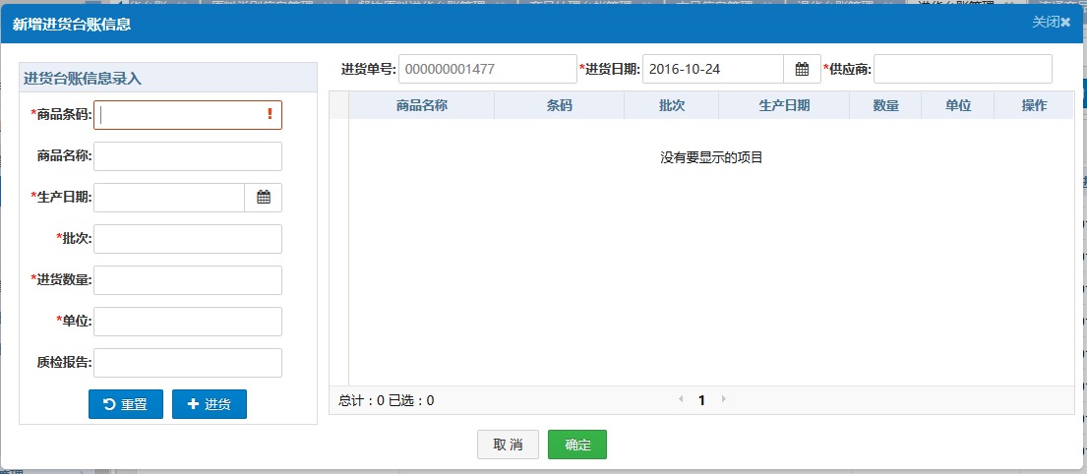
点击【商品条码】，弹出下拉框选择已备案过的商品信息及条码，选择后系统根据商品信息自动填入单位等信息。
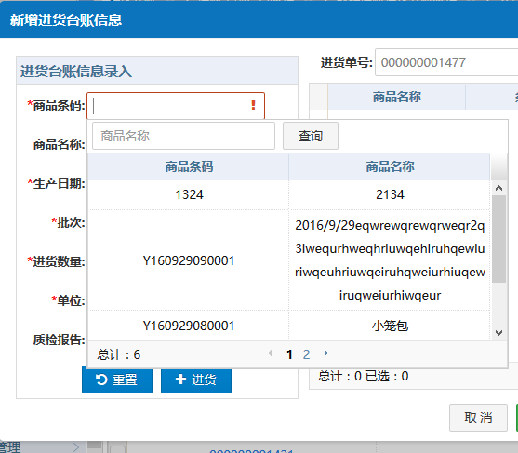
点击【生产日期】填入商品的生产日期等信息。点击【进货】按钮将完整的商品进货信息加入到右边的进货单中，点击【重置】按钮，清空当前的条码及商品信息，如下图所示。
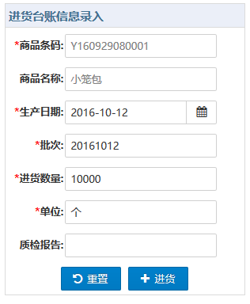
点击【供货商】，弹出当前已备案的供货商信息，选择此订单对应的供货商，如下拉框中无进货单对应的供货商，请先进入信息备案管理-供货商信息管理页面进行备案。
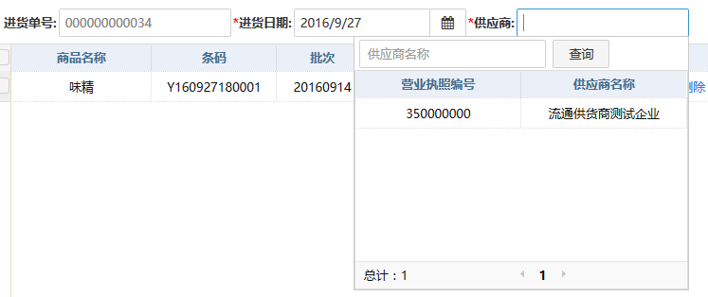
点击【修改】按钮，可以修改进货台帐明细中商品的生产日期及进货数量，其他信息无法修改。点击【删除】按钮可以删除该商品的进货台帐信息。
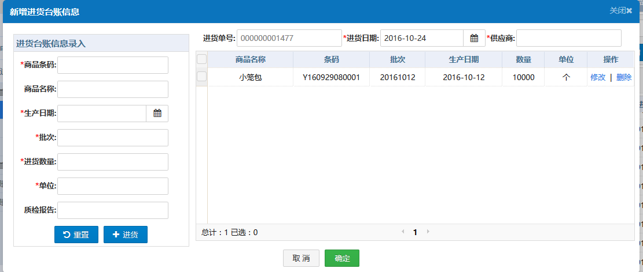
- 修改进货台帐
勾选需要修改的进货台帐，点击【修改】按钮，进入台帐修改页面：
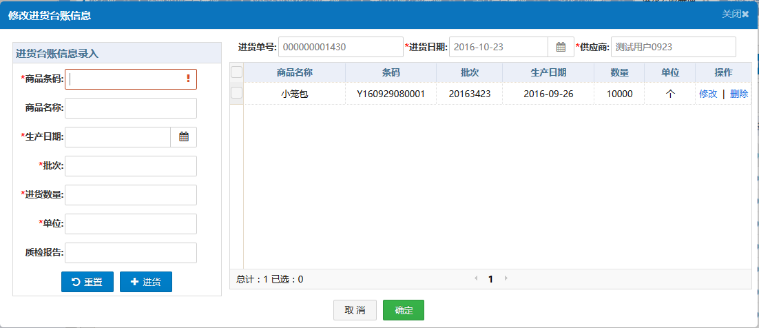
点击【商品条码】可以继续添加此进货单的商品信息，点击右侧网格的【修改】按钮可以修改商品的生产日期及进货数量，点击【删除】按钮可以删除此商品的进货信息，点击【确定】按钮，完成进货信息的修改。
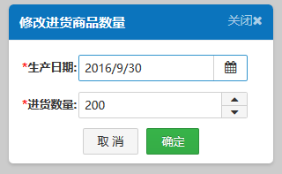
- 删除进货台帐
勾选需要删除的进货台帐，点击【删除】按钮，系统弹出确认框，是否确认删除该进货台帐信息，点击【确定】按钮，确认删除该进货台帐。只有在进货台帐明细为空的情况下才允许删除，否则请先点击【修改】按钮，进入修改进货台帐界面，删除所有台帐明细。
- 查看进货单详情
点击进货单号，产看进货单的详细信息：
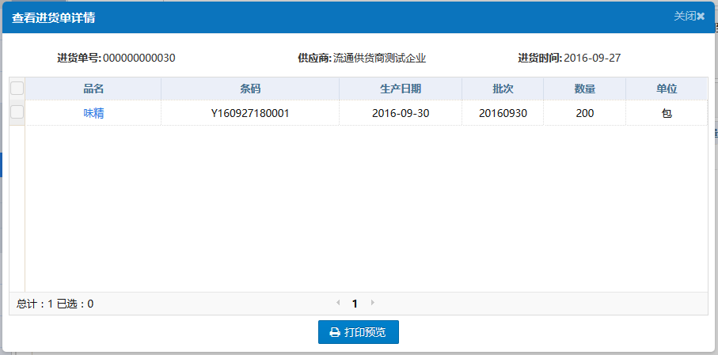
- 查看进货明细详情（查看产品信息）
在进货单详情页面，点击商品名称查看产品的详细信息：
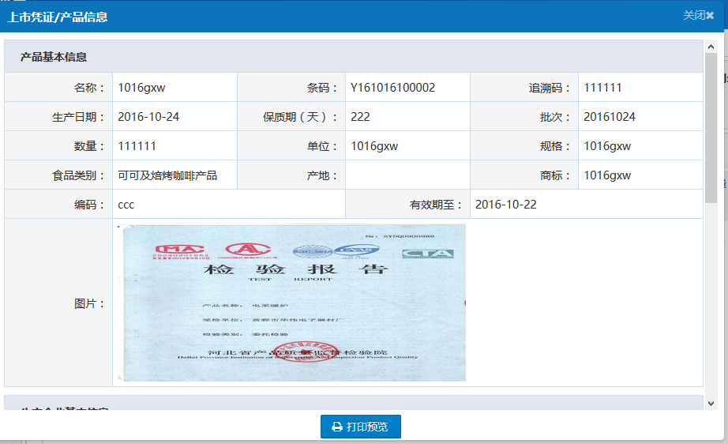
- 打印预览
点击【打印预览】，预览该界面的打印样式，可以进行打印选择。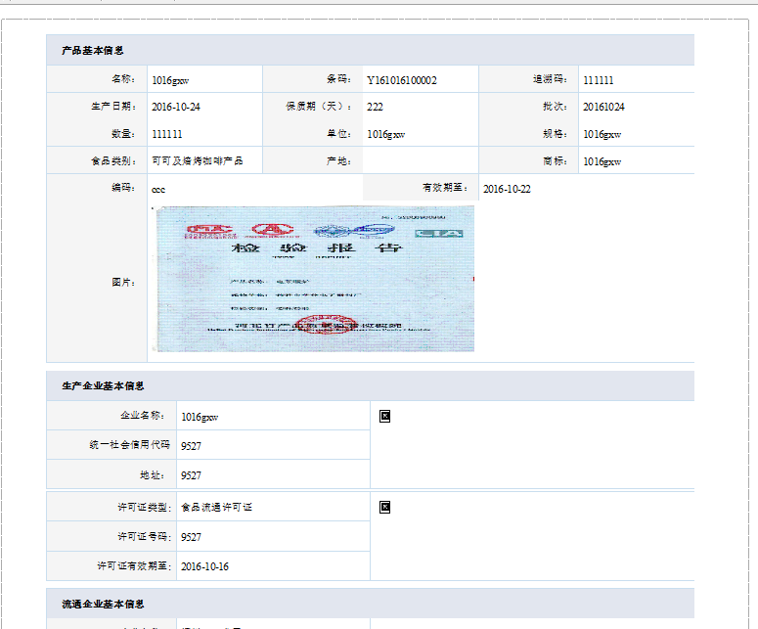
- 导入进货台帐
点击【模版下载】下载进货台帐导入的Excel模版：
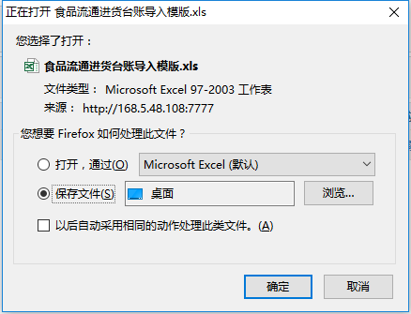
根据进货台帐的具体信息，按照Excel中的要求录入供货商信息、进货台帐的商品信息等到Excel中：
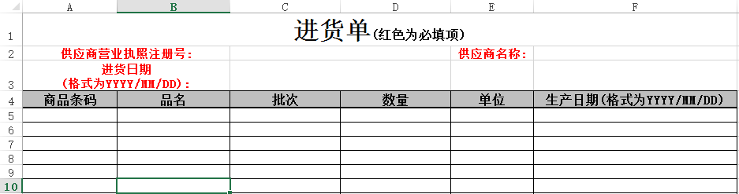
完成Excel编辑后，点击【导入】按钮，选择Excel进行导入，系统自动解析Excel文件中的台帐信息，导入成功后提示【导入成功】，若Excel中的内容不符合要求，则系统会提示相应的错误信息。

退货台账管理
- 查询退货台帐
输入查询条件后，点击【查询】按钮查询退货台帐信息，点击【重置】按钮清空查询条件。
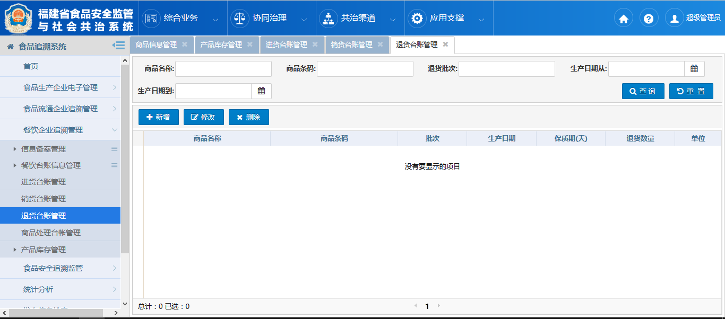
- 新增退货台帐
点击【新增】按钮，新增一条退货台帐记录：
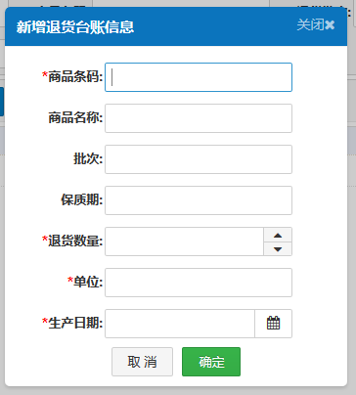
点击【商品条码】输入框，弹出目前已进货的并且库存大于零的商品信息，如下图：
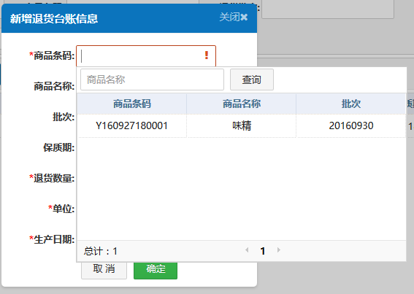
选择商品，系统自动回填商品信息到退货表单中，点击【退货数量】输入框输入退货数量，点击【确定】按钮完成退货台帐录入：
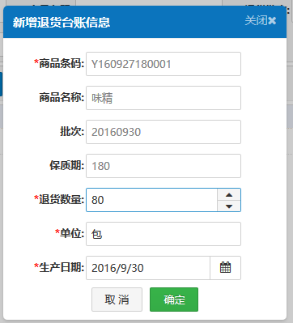
若退货数量大于当前该商品的库存数量，则无法进货该商品的退货，提示如下：
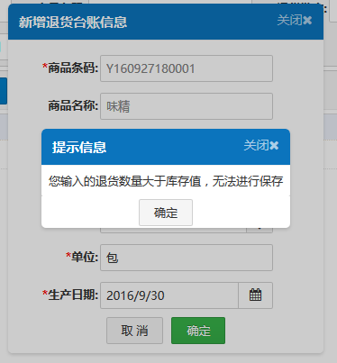
- 修改退货台帐
勾选需要修改的退货台帐，点击【修改】按钮，修改退货台帐的退货数量，点击【确定】按钮，完成退货台帐的修改：
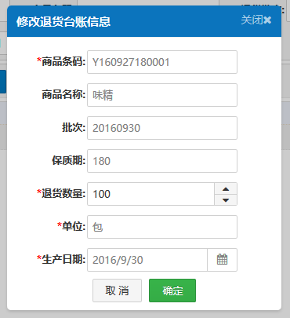
- 删除退货台帐
勾选需要删除的退货台帐，点击【删除】按钮，系统弹出确认框，是否确认删除该退货台帐信息，点击【确定】按钮，确认删除该退货台帐。

商品处理台帐管理
- 查询商品处理台帐
输入查询条件，点击【查询】按钮查询商品处理台帐，点击【重置】按钮清空所有查询条件，如下图所示：
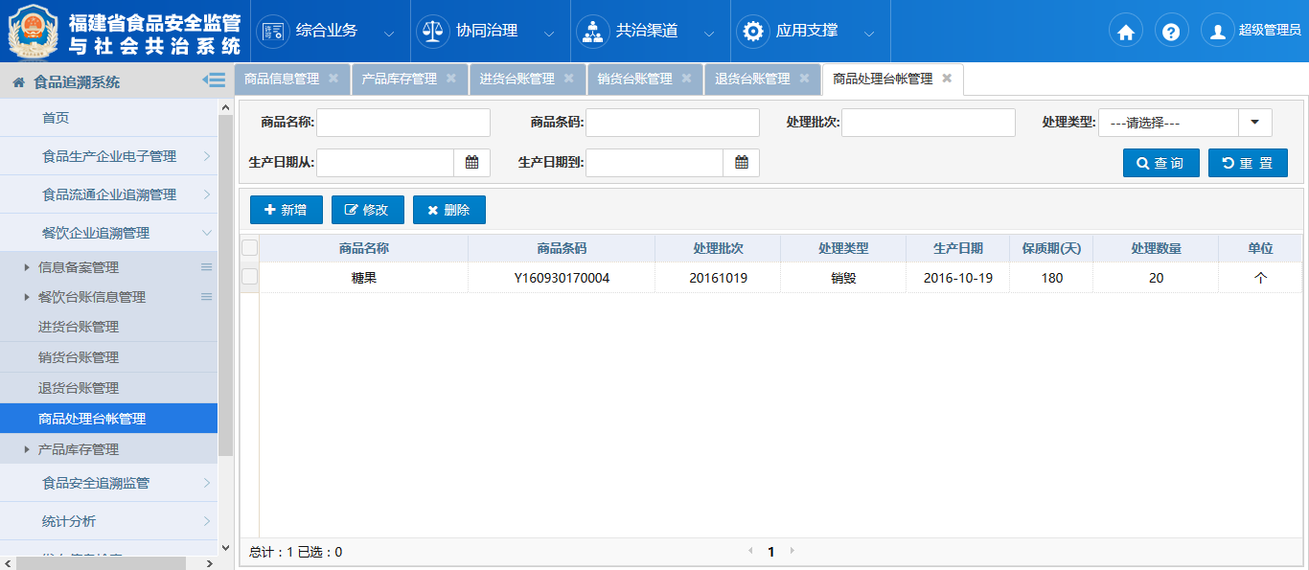
- 新增商品处理台帐
点击【新增】按钮，新增一条商品处理台帐记录：
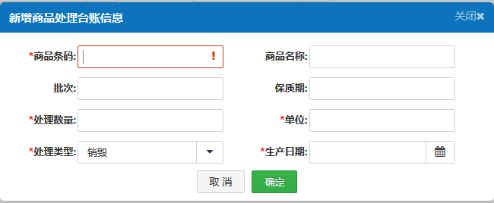
点击【商品条码】输入框，弹出目前已进货的并且库存大于零的商品信息，如下图：
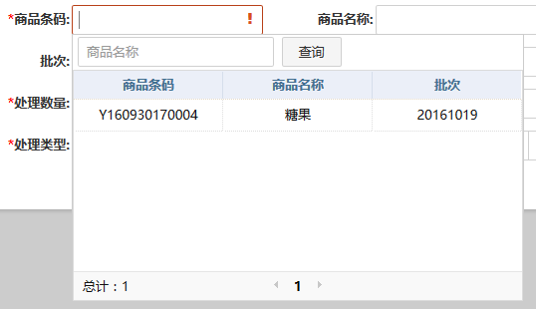
选择商品，系统自动回填商品信息到退货表单中，点击【退货数量】输入框输入退货数量，点击【确定】按钮完成商品处理台帐录入：
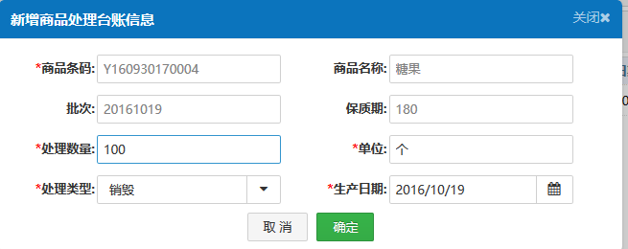
点击【处理类型】下拉框可以选择商品处理的处理方式为销毁或报废：
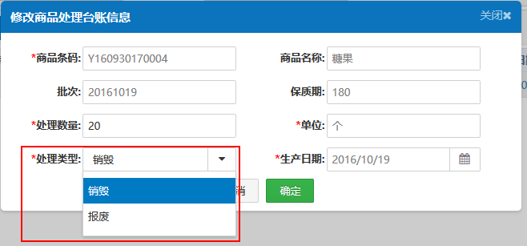
若退货数量大于当前该商品的库存数量，则无法进货该商品的商品处理，提示如下：
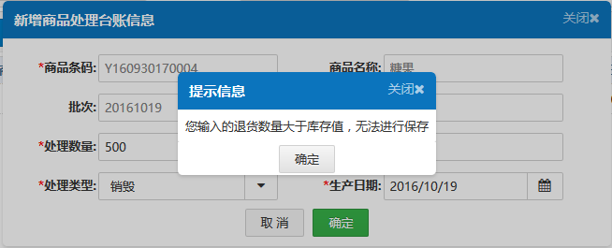
- 修改商品处理台帐
勾选需要修改的商品处理台帐，点击【修改】按钮，修改商品处理台帐的处理数量，点击【确定】按钮，完成商品处理台帐的修改：
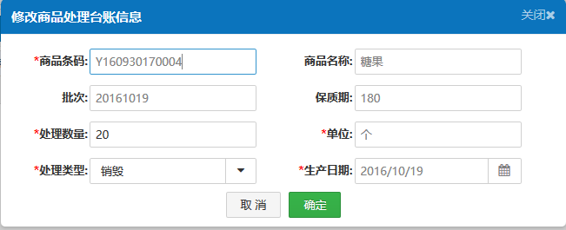
- 删除商品处理台帐
勾选需要删除的商品处理台帐，点击【删除】按钮，系统弹出确认框，是否确认删除该商品处理台帐信息，点击【确定】按钮，确认删除该商品处理台帐。

待处理进货台账
- 查询待处理进货台账
输入查询条件点击【查询】按钮查询待进货台帐信息，点击【重置】按钮，清空查询条件。如下图所示：
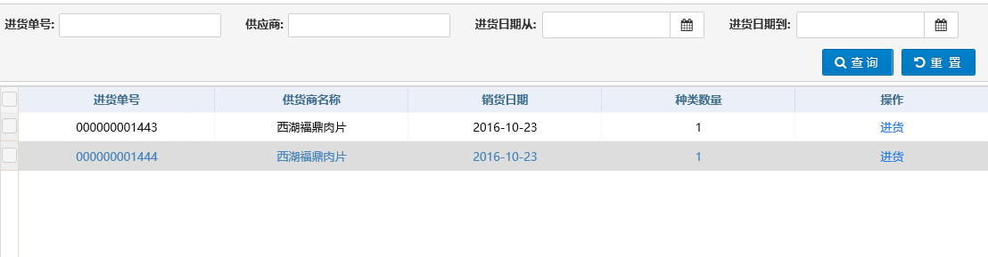
- 处理待处理进货台账
用户点击网格内操作栏的【进货】，进行待处理进货台账的处理。如图所示：
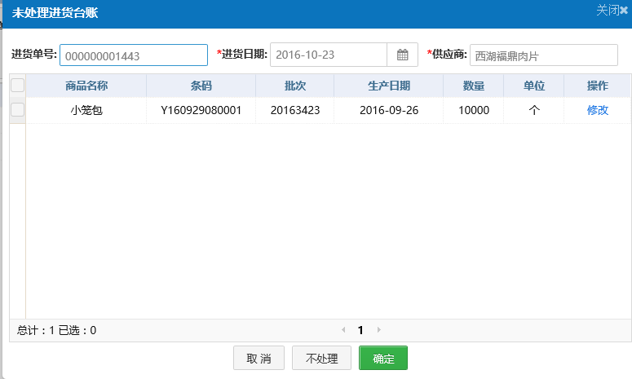
点击【不处理】，设置该条台账数据为不处理状态，点击【确定】，进行台账进货。
点击【修改】，进行生产日期和进货数量的修改。如图所示：
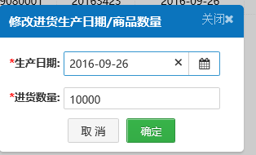

产品库存管理
- 查询产品库存
输入查询条件后，点击【查询】按钮查询目前进货台帐中所有商品的库存信息，点击【重置】按钮清空查询条件。已过期的商品通过红色标注。排序规则按照过期的商品靠前，然后按照库存数量从小到大排序，如下图：
